АДМИНИСТРАЦИЯ
ТЕВРИЗСКОГО ГОРОДСКОГО ПОСЕЛЕНИЯ
ТЕВРИЗСКОГО МУНИЦИПАЛЬНОГО РАЙОНА
ОМСКОЙ ОБЛАСТИ

ПОСТАНОВЛЕНИЕ

от «31» января 2025 г. № 8/1-п

О внесении изменений в муниципальную программу
«Формирование комфортной городской среды Тевризского городского поселения Тевризского муниципального района Омской области», утвержденную Постановлением Тевризского городского поселения Тевризского муниципального района Омской области от 17.10.2017 г.
№ 303/1-п.

В соответствии с Федеральным законом от 06.10.2003 г. № 131-ФЗ "Об общих принципах организации местного самоуправления в Российской Федерации", руководствуясь Уставом Тевризского городского поселения Тевризского муниципального района Омской области, администрация Тевризского городского поселения Тевризского муниципального района Омской области постановила:
- Муниципальную программу «Формирование комфортной городской среды Тевризского городского поселения Тевризского муниципального района Омской области» изложить в новой редакции согласно приложению.
- Разместить настоящее постановление в газете «Тевризский муниципальный вестник», на официальном сайте Администрации Тевризского городского поселения Тевризского муниципального района Омской области.

Глава Тевризского городского поселения
Тевризского муниципального района
Омской области С.В. Криживитский

Приложение № 1
к постановлению Администрации
Тевризского городского поселения
Тевризского муниципального
района Омской области
от 31.01.2025 года № 8/1-п

МУНИЦИПАЛЬНАЯ ПРОГРАММА ТЕВРИЗСКОГО ГОРОДСКОГО ПОСЕЛЕНИЯ ТЕВРИЗСКОГО МУНИЦИПАЛЬНОГО РАЙОНА
ОМСКОЙ ОБЛАСТИ
«Формирование комфортной городской среды Тевризского городского поселения Тевризского муниципального района Омской области»

ПАСПОРТ
муниципальной программы Тевризского городского поселения Тевризского муниципального района Омской области
«Формирование комфортной городской среды Тевризского городского поселения Тевризского муниципального района Омской области»
Наименование муниципальной программы Тевризского городского поселения Тевризского муниципального района Омской области | «Формирование комфортной городской среды Тевризского городского поселения Тевризского муниципального района Омской области» (далее – муниципальная программа)
Наименование исполнительно-распорядительного органа Тевризского городского поселения Тевризского муниципального района Омской области, являющегося исполнителем муниципальной программы | Администрация Тевризского городского поселения Тевризского муниципального района Омской области (далее – Тевризского городское поселение)
Наименования исполнительно-распорядительного органа Тевризского городского поселения Тевризского муниципального района Омской области, являющегося соисполнителями муниципальной программы | Администрация Тевризского городского поселения
Сроки реализации муниципальной программы | 2018–2027 годы. Отдельные этапы реализации муниципальной программы не выделяются
Цель муниципальной программы | Повышение уровня благоустройства территорий Тевризского городского поселения
Задачи муниципальной программы | 1. Повышение качества и комфорта городской среды путем реализации мероприятий по благоустройству дворовых территорий многоквартирных домов Тевризского городского поселения  2. Повышение качества и комфорта городской среды путем реализации мероприятий по благоустройству общественных территорий Тевризского городского поселения
Подпрограммы муниципальной программы (далее – подпрограммы) | 1. Благоустройство дворовых территорий многоквартирных домов Тевризского городского поселения  2. Благоустройство общественных территорий Тевризского городского поселения
Объемы и источники финансирования муниципальной программы в целом и по годам ее реализации | На реализацию муниципальной программы планируется направить из бюджета Тевризского городского поселения 3 477 516,06 руб., в том числе по годам реализации:  - в 2018 году – 262 500,00 руб.;  - в 2019 году – 263 157,90 руб.;  - в 2020 году – 526 315,79 руб.;  - в 2021 году – 431 578,95 руб.;  - в 2022 году – 0,00 руб.;  - в 2023 году – 879 174,34 руб.;  - в 2024 году – 588 473,29 руб.;  - в 2025 году – 526 315,79 руб.;  - в 2026 году – 0,00 руб.;  - в 2027 году – 0,00 руб.  Прогнозируемый объем финансирования из областного и федерального бюджетов составит 62 000 000,00 руб., в том числе по годам реализации:  - в 2018 году – 5 000 000,00 руб.;  - в 2019 году – 5 000 000,00 руб.;  - в 2020 году – 10 000 000,00 руб.;  - в 2021 году – 8 200 000,00 руб.;  - в 2022 году – 0,00 руб.;  - в 2023 году – 14 300 000,00 руб.;  - в 2024 году – 9 500 000,00 руб.  - в 2025 году – 10 000 000,00 руб.  - в 2026 году – 0,00 руб.  - в 2027 году – 0,00 руб.  Прогнозируемый объем поступлений из внебюджетных источников составит 83 000,00 руб., в том числе по годам реализации:  - в 2018 году – 0,00 руб.;  - в 2019 году – 0,00 руб.;  - в 2020 году – 0,00 руб.;  - в 2021 году – 0,00 руб.;  - в 2022 году – 0,00 руб.;  - в 2023 году – 0,00 руб.;  - в 2024 году – 83 000,00 руб.  - в 2025 году –0,00 руб.  - в 2026 году –0,00 руб.  - в 2027 году –0,00 руб.
Ожидаемые результаты реализации муниципальной программы | Реализация муниципальной программы позволит достичь следующих результатов:  - повышение уровня комфорта проживания населения на территории Тевризского городского поселения;  - повышение уровня благоустройства городских территорий

1. Характеристика текущего состояния социально – экономического

развития Тевризского городского поселения, в сфере реализации муниципальной программы

Одним из приоритетных направлений развития Тевризского городского поселения является повышение уровня благоустройства территории Тевризского городского поселения, создание безопасных и комфортных условий для проживания населения.
На территории Тевризского городского поселения находится 9 благоустроенных дворовых территорий.
За многолетний период эксплуатации асфальтобетонное покрытие и объекты благоустройства дворовых территорий подверглись значительному износу и не отвечают в полной мере современным требованиям. От состояния асфальтобетонного покрытия дворовых территорий зависит обеспечение подходов граждан и безаварийный проезд автомобильного транспорта, в том числе неотложных служб, к подъездам многоквартирных домов. Значительное разрушение бордюрного ограждения дворовых территорий приводит к разрушению и размыванию ливневыми водами зоны озеленения дворовых территорий, ухудшению архитектурного облика и ландшафтного дизайна.
В течение последних лет благоустройству территории Тевризского городского поселения уделяется большое внимание. Благоустройство соответствующих общественных территорий является одной из приоритетных задач органов местного самоуправления.
В рамках реализации программы «Формирование комфортной городской среды Тевризского городского поселения Тевризского муниципального района Омской области» в 2017 году в Тевризском городском поселении было выполнено благоустройство 2 дворовых и 1 общественной территорий.
Учитывая, что проблемы комплексного благоустройства городских территорий не могут быть решены в пределах одного финансового года, а также основываясь на успешном опыте реализации программных мероприятий в сфере благоустройства в 2017 году, возникла необходимость разработки муниципальной программы, направленной на формирование комфортной городской среды в Тевризском городском поселении в долгосрочном периоде.
Для обеспечения комплексного подхода к благоустройству территории Тевризского городского поселения планируется поэтапная реализация мероприятий по благоустройству наиболее посещаемых, востребованных населением общественных территорий, а также благоустройство дворовых территорий многоквартирных домов Тевризского городского поселения
Адресный перечень объектов недвижимого имущества (включая объекты незавершенного строительства) и земельных участков, находящихся в собственности (пользовании) юридических лиц и индивидуальных предпринимателей, которые подлежат благоустройству не позднее 2027 года за счет средств указанных лиц, приведен в приложении № 2 к настоящей муниципальной программе.
Кроме того, в связи с большим количеством индивидуальных жилых домостроений на территории Тевризского городского поселения будут реализованы мероприятия по инвентаризации уровня благоустройства индивидуальных жилых домов и земельных участков, предоставляемых для их размещения, с заключением по результатам инвентаризации соглашений с собственниками (пользователями) указанных домов (собственниками (землепользователями) земельных участков) об их благоустройстве не позднее 2027 года в соответствии с приложением № 3 к настоящей муниципальной программе.
В рамках настоящей муниципальной программы используются следующие понятия:
1) городская среда - совокупность огромного числа объектов, которые создают единое городское пространство;
2) дворовая территория - совокупность территорий, прилегающих к многоквартирным домам, с расположенными на них объектами, предназначенными для обслуживания и эксплуатации таких домов, и элементами благоустройства этих территорий, в том числе парковками (парковочными местами), тротуарами и автомобильными дорогами, включая автомобильные дороги, образующие проезды к территориям, прилегающим к многоквартирным домам;
3) заинтересованное лицо - собственник помещений в многоквартирных домах, собственник иных зданий и сооружений, расположенных в границах дворовой территории, а также представитель органов власти, местного самоуправления, бизнеса, общественных объединений, физическое лицо, заинтересованное в благоустройстве дворовой территории и готовые участвовать в ее реализации;
4) дизайн-проект - графический и текстовый материал с описанием работ и мероприятий, предлагаемых к выполнению в рамках благоустройства дворовых территорий многоквартирных домов и общественных территорий Тевризского городского поселения.
Содержание дизайн-проекта зависит от вида и состава планируемых к благоустройству работ. Это может быть, как проектная, сметная документация, так и упрощенный вариант в виде изображения дворовой территории или общественных территорий с описанием работ и мероприятий, предлагаемых к выполнению;
5) общественная территория - территория Тевризского городского поселения соответствующего функционального назначения (площадь, улица, пешеходная зона, сквер, парк, иная территория).

- Цель и задачи муниципальной программы

Целью муниципальной программы является повышение уровня благоустройства общественных территорий Тевризского городского поселения.
Для достижения поставленной цели в рамках муниципальной программы необходимо решение следующих задач муниципальной программы:
1) повышение качества и комфорта городской среды путем реализации мероприятий по благоустройству дворовых территорий многоквартирных домов Тевризского городского поселения;
2) повышение качества и комфорта городской среды путем реализации мероприятий по благоустройству общественных территорий Тевризского городского поселения.

- Сроки и этапы реализации муниципальной программы

Реализация муниципальной программы будет осуществляться в 2018 – 2027 годах. Отдельные этапы реализации муниципальной программы не выделяются.

- Объем и источники финансирования муниципальной программы
На реализацию муниципальной программы планируется направить из бюджета Тевризского городского поселения 3 477 516,06 руб., в том числе по годам реализации:
- в 2018 году – 262 500,00 руб.;
- в 2019 году – 263 157,90 руб.;
- в 2020 году – 526 315,79 руб.;
- в 2021 году – 431 578,95 руб.;
- в 2022 году – 0,00 руб.;
- в 2023 году – 879 174,34 руб.;
- в 2024 году – 588 473,29 руб.
- в 2025 году – 526 315,79 руб.
- в 2026 году – 0,00 руб.
- в 2027 году – 0,00 руб.
Прогнозируемый объем финансирования из областного и федерального бюджетов составит 62 000 000,00 руб., в том числе по годам реализации:
- в 2018 году – 5 000 000,00 руб.;
- в 2019 году – 5 000 000,00 руб.;
- в 2020 году – 10 000 000,00 руб.;
- в 2021 году – 8 200 000,00 руб.;
- в 2022 году – 0,00 руб.;
- в 2023 году – 14 300 000,00 руб.;
- в 2024 году – 9 500 000,00 руб.;
- в 2025 году – 10 000 000,00 руб.;
- в 2026 году – 0,00 руб.;
- в 2027 году – 0,00 руб.;

Прогнозируемый объем поступлений из внебюджетных источников составит 0,00 руб., в том числе по годам реализации:
- в 2018 году – 0,00 руб.;
- в 2019 году – 0,00 руб.;
- в 2020 году – 0,00 руб.;
- в 2021 году – 0,00 руб.;
- в 2022 году – 0,00 руб.;
- в 2023 году – 0,00 руб.;
- в 2024 году – 83 000,00 руб.;
- в 2025 году – 0,00 руб.;
- в 2026 году – 0,00 руб.;
- в 2027 году – 0,00 руб.;

5. Ожидаемые результаты реализации муниципальной программы
Реализация муниципальной программы позволит создать благоприятные условия для формирования комфортной городской среды на территории Тевризского городского поселения и обеспечить достижение следующих результатов:
1) повышение уровня комфорта проживания населения на территории Тевризского городского поселения;
2) повышение уровня благоустройства городских территорий Тевризского городского поселения.

6. Система управления реализацией муниципальной программы

Управление реализацией, формирование отчетности о ходе реализации и проведение оценки эффективности реализации муниципальной программы осуществляются в соответствии с законодательством.

Реализацию муниципальной программы в целом и достижение утвержденных значений целевых индикаторов, формирование отчетности о ходе реализации муниципальной программы, проведение оценки эффективности реализации муниципальной программы обеспечивает ответственный исполнитель муниципальной программы.

В процессе реализации программы обязательным условием являются:
- при проведении инвентаризации уровня благоустройства индивидуальных жилых домов и земельных участков, предоставленных для их размещения мероприятиями по инвентаризации уровня благоустройства, являются:

- информирование жителей городского поселения о проведении на территории поселения инвентаризации уровня благоустройства индивидуальных жилых домов и земельных участков, предоставленных для их размещения, в целях реализации федерального проекта «Формирование комфортной городской среды» национального проекта «Жилье и городская среда» и муниципальной программы «Формирование комфортной городской среды» на территории;

- инвентаризация уровня благоустройства индивидуальных жилых домов и земельных участков, предоставленных для их размещения;

- сбор и анализ данных, полученных в ходе инвентаризации уровня благоустройства индивидуальных жилых домов и земельных участков, предоставленных для их размещения;

- подготовка сводного перечня уровня благоустройства индивидуальных жилых домов и земельных участков, предоставленных для их размещения;

- информирование собственников (пользователей) индивидуальных жилых домов и собственников (землепользователей) земельных участков указанных домов о необходимости заключить соглашение о благоустройстве индивидуальных жилых домов и земельных участков указанных домов в соответствии с требованиями Правил благоустройства и санитарного содержания территории.

- направление соглашений о благоустройстве собственниками (пользователями) индивидуальных жилых домов и собственниками (землепользователями) земельных участков указанных домов для добровольного заключения;

- заключение соглашений о благоустройстве индивидуальных жилых домов и земельных участков указанных домов в соответствии с требованиями Правил благоустройства и санитарного содержания территории;

- сбор и анализ данных о заключенных соглашениях на добровольной основе;

- претензионная работа с собственниками (пользователями) индивидуальных жилых домов и собственниками (землепользователями) земельных участков указанных домов, отказавшихся на добровольной основе заключить соглашение о благоустройстве индивидуальных жилых домов и земельных участков указанных домов в соответствии с требованиями Правил благоустройства и санитарного содержания территории;

- обращение в суд с заявлением о понуждении к заключению соглашения о благоустройстве индивидуальных жилых домов и земельных участков указанных домов в соответствии с требованиями Правил благоустройства и санитарного содержания территории в судебном порядке;

2)проведение работ по образованию земельных участков, на которых расположены многоквартирные дома, работы по благоустройству дворовых территорий, которые софинансируются из бюджета субъекта Российской Федерации (раздел, объединение, перераспределение земельных участков или выдел из земельных участков, а также из земель, находящихся в государственной или муниципальной собственности).

В рамках выполнения минимального перечня видов работ по благоустройству дворовых территорий по решению Администрации Тевризского городского поселения может быть предусмотрено трудовое участие жителей. В рамках выполнения дополнительного перечня видов работ по благоустройству дворовых территорий трудовое участие жителей является обязательным. Формой трудового участия жителей в работах по благоустройству дворовых территорий городского поселения является участие в субботниках, проводимых в рамках месячников благоустройства.

Предельной датой заключения соглашений по результатам закупки товаров, работ и услуг для обеспечения муниципальных нужд в целях реализации муниципальных программ - 1 апреля года предоставления субсидии (для заключения соглашений на выполнение работ по благоустройству дворовых территорий многоквартирных домов, общественных территорий), за исключением:

- случаев обжалования действий (бездействия) заказчика и (или) комиссии по осуществлению закупок и (или) оператора электронной площадки при осуществлении закупки товаров, работ, услуг в порядке, установленном законодательством Российской Федерации, при которых срок заключения таких соглашений продлевается на срок указанного обжалования;

- случаев проведения повторного конкурса или новой закупки, если конкурс признан не состоявшимся по основаниям, предусмотренным законодательством Российской Федерации, при которых срок заключения таких соглашений продлевается на срок проведения конкурсных процедур;

- случаев заключения таких соглашений в пределах экономии средств при расходовании субсидии в целях реализации муниципальных программ, в том числе мероприятий по цифровизации городского хозяйства, включенных в муниципальную программу, при которых срок заключения таких соглашений продлевается на срок до 15 декабря года предоставления субсидии.

7. Подпрограммы

Муниципальная программа включает в себя следующие подпрограммы:
1) «Благоустройство дворовых территорий многоквартирных домов Тевризского городского поселения» (далее – подпрограмма 1);
2) «Благоустройство общественных территорий Тевризского городского поселения» (далее – подпрограмма 2).

Подпрограмма 1 «Благоустройство дворовых территорий

многоквартирных домов Тевризского городского поселения»

1. Характеристика текущего состояния социально – экономического

развития Тевризского городского поселения, в сфере реализации подпрограммы 1

В рамках различных программ в отдельные годы выполнялся ремонт асфальтобетонного покрытия дворовых территорий многоквартирных домов, проездов к дворовым территориям многоквартирных домов.
В настоящее время значительная часть благоустройства дворовых территорий многоквартирных домов имеет высокую степень износа либо отсутствует вовсе и не соответствует в полной мере современным требованиям. Собственниками помещений в многоквартирных домах работы по благоустройству дворовых территорий собственными силами практически не ведутся.
Помимо отсутствия элементов благоустройства на дворовых территориях (скамеек, урн для мусора, детских и спортивных площадок и т.п.) наблюдается значительное разрушение асфальтобетонного покрытия дворовых проездов, парковок, тротуаров и автомобильных дорог, образующих проезды к дворовым территориям, недостаточное освещение данных территорий.
От состояния асфальтобетонного покрытия дворовых территорий зависит обеспечение подходов граждан и безаварийный проезд автомобильного транспорта, в том числе неотложных служб, к подъездам многоквартирных домов.
Без благоустройства дворовых территорий благоустройство Тевризского городского поселения не может носить комплексный характер и эффективно влиять на повышение качества жизни населения.
Реализация данной подпрограммы позволит улучшить физическое состояние дворовых территорий и увеличить количество дворовых территорий, на которых выполнены работы по ремонту дворовых проездов, обеспечению освещения дворовых территорий, установке скамеек и урн.

2. Цель и задачи подпрограммы 1
Целью подпрограммы 1 является создание условий для системного повышения качества и комфорта городской среды путем реализации мероприятий по благоустройству дворовых территорий многоквартирных домов Тевризского городского поселения.
Задачей подпрограммы 1 является повышение уровня благоустройства дворовых территорий многоквартирных домов Тевризского городского поселения.

3. Сроки и этапы реализации подпрограммы 1

Реализация подпрограммы будет осуществляться в 2018 – 2027 годах. Отдельные этапы реализации муниципальной программы не выделяются.

4. Описание входящих в состав подпрограммы основных

мероприятий и (или) ведомственных целевых программ

Для достижения цели и решения задачи подпрограммы 1 планируется выполнение основного мероприятия «Формирование современной городской среды, в том числе благоустройство дворовых территорий многоквартирных домов Тевризского городского поселения».

5. Описание мероприятий подпрограммы 1 и целевых индикаторов

их выполнения

В рамках основного мероприятия «Формирование современной городской среды, в том числе благоустройство дворовых территорий многоквартирных домов Тевризского городского поселения» планируется выполнение следующих мероприятий:
1) «Капитальный ремонт и ремонт дворовых территорий многоквартирных домов, проездов к дворовым территориям многоквартирных домов Тевризского городского поселения» (далее – ремонт дворовых территорий) включает в себя выполнение комплекса работ по капитальному ремонту и ремонту дворовых территорий многоквартирных домов, проездов к дворовым территориям многоквартирных домов;
2) «Благоустройство дворовых территорий многоквартирных домов Тевризского городского поселения» (далее – благоустройство дворовых территорий) включает в себя выполнение комплекса работ по благоустройству дворовых территорий многоквартирных домов.
Реализация вышеуказанных мероприятий подпрограммы 1 осуществляется в соответствии с дизайн-проектами, разработанными и утвержденными в соответствии с Порядком разработки, обсуждения с заинтересованными лицами и утверждения дизайн-проектов благоустройства дворовых территорий многоквартирных домов и общественных территорий Тевризского городского поселения, приведенным в приложении № 4 к настоящей муниципальной программе (далее - Порядок разработки дизайн-проектов).
Работы по повышению уровня благоустройства дворовых территорий многоквартирных домов осуществляются в соответствии с минимальным и дополнительным перечнями видов работ по ремонту дворовых территорий, по благоустройству дворовых территорий многоквартирных домов.
Минимальный перечень видов работ по ремонту дворовых территорий, благоустройству дворовых территорий (далее - минимальный перечень видов работ) включает следующие виды работ:
- ремонт дворовых проездов;
- обеспечение освещения дворовых территорий;
- установка скамеек;
- установка урн для мусора.
Дополнительный перечень видов работ по ремонту дворовых территорий, благоустройству дворовых территорий (далее - дополнительный перечень видов работ) включает следующие виды работ:
- оборудование детских и (или) спортивных площадок;
- оборудование автомобильных парковок;
- озеленение территорий;
- иные работы.
Минимальный перечень видов работ является исчерпывающим и не может быть расширен.
Дополнительный перечень видов работ реализуется только при условии реализации работ, предусмотренных минимальным перечнем видов работ.
Адресный перечень дворовых территорий, нуждающихся в благоустройстве (с учетом их физического состояния) и подлежащих благоустройству в период с 2018 по 2027 годы исходя из минимального перечня работ по благоустройству (далее - Адресный перечень дворовых территорий), приведен в приложении № 5 к настоящей муниципальной программе.
Адресный перечень дворовых территорий подлежит корректировке по результатам инвентаризации, проведенной в соответствии с Порядком проведения инвентаризации дворовой территории, общественной территории, уровня благоустройства индивидуальных жилых домов и земельных участков, предоставленных для их размещения, утвержденным постановлением Правительства Омской области от 28 октября 2023 года № 574-п (далее - Порядок проведения инвентаризации дворовой территории, общественной территории, уровня благоустройства индивидуальных жилых домов и земельных участков, предоставленных для их размещения).
Администрация Тевризского городского поселения оставляет за собой право исключать из адресного перечня:
1)дворовые и общественные территории, подлежащие благоустройству в рамках реализации муниципальной программы, территории, расположенные вблизи многоквартирных домов, физический износ основных конструктивных элементов (крыша, стены, фундамент) которых превышает 70 процентов, а также территории, которые планируются к изъятию для муниципальных или государственных нужд в соответствии генеральным планом поселения при условии одобрения решения об исключении указанных территорий из адресного перечня дворовых территорий и общественных территорий межведомственной комиссией в порядке, установленном такой комиссией;
2)дворовые территории, подлежащие благоустройству в рамках реализации муниципальной программы, дворовые территории, собственники помещений многоквартирных домов которых приняли решение об отказе от благоустройства дворовой территории в рамках реализации соответствующей программы или не приняли решения о благоустройстве дворовой территории в сроки, установленные соответствующей программой. При этом исключение дворовой территории из перечня дворовых территорий, подлежащих благоустройству в рамках реализации муниципальной программы, возможно только при условии одобрения соответствующего решения муниципального образования общественной комиссией в порядке, установленном такой комиссией.
На основании Адресного перечня дворовых территорий в соответствии с Порядком представления, рассмотрения и оценки предложений заинтересованных лиц о включении дворовой территории в Адресный перечень многоквартирных домов, дворовые территории которые подлежат благоустройству в год подачи заявки, приведенном в приложении № 6 к настоящей муниципальной программе.
Порядок аккумулирования и расходования средств заинтересованных лиц, направляемых на выполнение минимального и дополнительного перечней работ по ремонту дворовых территорий, благоустройству дворовых территорий, и участия граждан в выполнении указанных работ приведен в приложении № 7 к настоящей муниципальной программе.
Нормативная стоимость (единичные расценки) работ, включенных в минимальный и дополнительный перечни видов работ по ремонту дворовых территорий, благоустройству дворовых территорий и визуализированные образцы элементов благоустройства приведены в приложении № 8 к настоящей муниципальной программе (являются ориентировочными).

Методика расчета целевых индикаторов подпрограммы

№ п/п | Наименование целевого индикатора | Единица измерения | Источники данных и методика расчета целевого индикатора

Задача 1 подпрограммы 1
1 | Площадь отремонтированных дворовых территорий многоквартирных домов, проездов к дворовым территориям многоквартирных домов | тыс. кв. м | Значение целевого индикатора определяется исходя из площади дворовых территорий многоквартирных домов, проездов к дворовым территориям многоквартирных домов, отремонтированных в отчетном периоде, на основании актов выполненных работ (форма КС-2)
2 | Количество дворовых территорий многоквартирных домов, на которых выполнены работы по благоустройству | ед. | Значение целевого индикатора определяется исходя из количества дворовых территорий многоквартирных домов, на которых выполнены работы по благоустройству в отчетном периоде, на основании актов выполненных работ (форма КС-2)
Плановые значения целевых индикаторов, характеризующих степень реализации мероприятий подпрограммы 1, могут уточняться при изменении объема финансирования мероприятий подпрограммы 1, изменения нормативов затрат (единичных расценок) на выполнение минимального и дополнительного перечней работ по благоустройству дворовых территорий многоквартирных домов и т.п.

6. Объем и источники финансирования подпрограммы 1
На реализацию подпрограммы 1 планируется направить из бюджета Тевризского городского поселения 420 397,74 руб., в том числе по годам реализации:
- 2018 год – 262 500,00 руб.;
- 2019 год – 0,00 руб.;
- 2020 год – 0,00 руб.;
- 2021 год – 0,00 руб.;
- 2022 год – 0,00 руб.;
- 2023 год – 157 897,74 руб.;
- 2024 год – 0,00 руб.
- 2025 год – 0,00 руб.
- 2026 год – 0,00 руб.
- 2027 год – 0,00 руб.
Прогнозируемый объем финансирования из областного и федерального бюджетов составит 8 000 000,00 руб., в том числе по годам реализации:
- 2018 год – 5 000 000,00 руб.;
- 2019 год – 0,00 руб.;
- 2020 год – 0,00 руб.;
- 2021 год – 0,00 руб.;
- 2022 год – 0,00 руб.;
- 2023 год – 3 000 000,00 руб.;
- 2024 год – 0,00 руб.
- 2025 год – 0,00 руб.
- 2026 год – 0,00 руб.
- 2027 год – 0,00 руб.
Прогнозируемый объем поступлений из внебюджетных источников составит 0,00 руб., в том числе по годам реализации:
- в 2018 году – 0,00 руб.;
- в 2019 году – 0,00 руб.;
- в 2020 году – 0,00 руб.;
- в 2021 году – 0,00 руб.;
- в 2022 году – 0,00 руб.;
- в 2023 году – 0,00 руб.;
- в 2024 году – 0,00 руб.
- в 2025 году – 0,00 руб.
- в 2026 году – 0,00 руб.
- в 2027 году – 0,00 руб.
Объем финансирования может уточняться при формировании бюджета Тевризского городского поселения на соответствующий финансовый год, исходя из возможностей бюджета Тевризского городского поселения, мониторинга эффективности мероприятий, предусмотренных подпрограммой 1.

Подпрограмма 2 «Благоустройство общественных территорий Тевризского городского поселения»

1. Характеристика текущего состояния социально – экономического

развития Тевризского городского поселения, в сфере реализации подпрограммы 2
Одним из приоритетных направлений развития Тевризского городского поселения является повышение уровня благоустройства территорий Тевризского городского поселения, в том числе общественных территорий.
На общественных территориях наблюдается значительное разрушение асфальтобетонного покрытия, недостаточное освещение данных территорий, кроме того, отмечается отсутствие малых архитектурных форм, необходимых для создания эффективных общественных пространств.
Повышение благоустройства общественных территорий способствует созданию привлекательного образа Тевризского городского поселения, повышению уровня комфортности и безопасности проживания граждан на его территории.
Комплексный подход к реализации мероприятий, направленных на повышение уровня благоустройства городских территорий, способствует формированию комфортной и современной городской среды, росту благоустройства общественных территорий Тевризского городского поселения.

2. Цель и задачи подпрограммы 2

Целью подпрограммы 2 является создание условий для системного повышения качества и комфорта городской среды путем реализации мероприятий по благоустройству общественных территорий Тевризского городского поселения.
Задачей подпрограммы 2 является повышение уровня благоустройства общественных территорий Тевризского городского поселения.

3. Сроки и этапы реализации подпрограммы 2
Реализация подпрограммы 2 будет осуществляться в 2018 – 2027 годах. Отдельные этапы реализации муниципальной программы не выделяются.

4. Описание входящих в состав подпрограммы основных

мероприятий и (или) ведомственных целевых программ

Для достижения цели и решения задачи подпрограммы 2 планируется выполнение основного мероприятия Реализация регионального проекта "Формирование комфортной городской среды на территории Омской области", направленного на достижение целей федерального проекта "Формирование комфортной городской среды".

5. Описание мероприятий подпрограммы 2 и целевых индикаторов

их выполнения

В рамках основных мероприятий "Реализация регионального проекта "Формирование комфортной городской среды на территории Омской области", направленного на достижение целей федерального проекта "Формирование комфортной городской среды" и "Реализация регионального проекта "Формирование комфортной городской среды на территории Омской области", направленного на достижение целей федерального проекта "Жилье и городская среда".
планируется выполнение следующих мероприятий:
1) «Капитальный ремонт, ремонт и содержание автомобильных дорог общего пользования местного значения наиболее посещаемых общественных территорий Тевризского городского поселения» (далее – ремонт общественных территорий) включает в себя выполнение комплекса работ по капитальному ремонту, ремонту и содержанию автомобильных дорог общего пользования местного значения наиболее посещаемых общественных территорий;
2) Реализация программ формирования современной городской среды (благоустройство общественных территорий населенных пунктов муниципальных образований Омской области) включает в себя выполнение комплекса работ по благоустройству общественных территорий.
3) Реализация инициативных проектов в сфере формирования комфортной городской среды включает в себя выполнение комплекса работ по благоустройству общественных территорий.
В рамках основного мероприятия Развитие благоустройства на территории поселения планируется выполнение следующего мероприятия:
1) Расходы по благоустройству общественных территорий Тевризского городского поселения.
Реализация вышеуказанных мероприятий подпрограммы 2 осуществляется в соответствии с дизайн-проектами, разработанными и утвержденными в соответствии с Порядком разработки дизайн-проектов.
Адресный перечень общественных территорий, нуждающихся в благоустройстве (с учетом их физического состояния) и подлежащих благоустройству в период с 2018 по 2027 годы (далее - Адресный перечень общественных территорий), приведен в приложении № 9 к настоящей муниципальной программе.
Адресный перечень общественных территорий формируется по результатам инвентаризации, проведенной в соответствии с Порядком проведения инвентаризации дворовой территории, общественной территории, уровня благоустройства индивидуальных жилых домов и земельных участков, предоставленных для их размещения, а также в соответствии с пунктом 3.4 Методических рекомендаций по подготовке государственных программ субъектов Российской Федерации и муниципальных программ формирования современной городской среды в рамках реализации проекта «Формирование комфортной городской среды» на 2018 - 2027 годы, утвержденных приказом Министерства строительства и жилищно-коммунального хозяйства Российской Федерации от 6 апреля 2017 года № 691/пр.

Методика расчета целевых индикаторов подпрограммы 2

N п/п | Наименование целевого индикатора | Единица измерения | Источники данных и методика расчета целевого индикатора
Задача 1 подпрограммы 2
1 | Площадь автомобильных дорог общего пользования местного значения наиболее посещаемых общественных территорий, на которых выполнялись капитальный ремонт, ремонт и содержание | тыс. кв. м | Значение целевого индикатора определяется исходя из площади автомобильных дорог общего пользования местного значения наиболее посещаемых общественных территорий, на которых выполнялись капитальный ремонт, ремонт и содержание в отчетном периоде, на основании актов выполненных работ (форма КС-2)
2 | Количество наиболее посещаемых общественных территорий, на которых выполнены работы по благоустройству | ед. | Значение целевого индикатора определяется исходя из количества наиболее посещаемых общественных территорий, на которых выполнены работы по благоустройству в отчетном периоде, на основании актов выполненных работ (форма КС-2)
3 | Реализованные инициативные проекты в сфере формирования комфортной городской среды | ед. | Значение целевого индикатора определяется исходя из количества реализованных инициативных проектов (форма КС-2)

Плановые значения целевых индикаторов, характеризующих степень реализации мероприятий подпрограммы 2, могут уточняться при изменении объема финансирования мероприятий подпрограммы 2, уточнения сметной стоимости работ по ремонту, благоустройству общественных территорий и т.п.

6. Объем и источники финансирования подпрограммы 2

На реализацию подпрограммы 2 планируется направить из бюджета Тевризского городского поселения 3 057118,32 руб., в том числе по годам реализации:
- 2018 год – 0,00 руб.;
- в 2019 году – 263 157,90 руб.;
- в 2020 году – 526 315,79 руб.;
- в 2021 году – 431 578,95 руб.;
- в 2022 году – 0,00 руб.;
- в 2023 году – 721 276,60 руб.;
- в 2024 году – 588 473,29 руб.
- в 2025 году – 526 315,79 руб.
- в 2026 году –0,00 руб.;
- в 2027 году –0,00 руб.;

Прогнозируемый объем финансирования из областного и федерального бюджетов составит 54 000 000,00 руб., в том числе по годам реализации:
- 2018 год – 0,00 руб.;
- 2019 год – 5 000 000,00 руб.;
- 2020 год – 10 000 000,00 руб.;
- 2021 год – 8 200 000,00 руб.;
- 2022 год – 0,00 руб.
- 2023 год –11 300 000,00 руб.;
- 2024 год – 9 500 000,00 руб.;
- 2025 год – 10 000 000,00 руб.;
- 2026 год – 0,00 руб.;
- 2027 год – 0,00 руб.

Прогнозируемый объем поступлений из внебюджетных источников составит 83 000,00 руб., в том числе по годам реализации:
- в 2018 году – 0,00 руб.;
- в 2019 году – 0,00 руб.;
- в 2020 году – 0,00 руб.;
- в 2021 году – 0,00 руб.;
- в 2022 году – 0,00 руб.;
- в 2023 году – 0,00 руб.;
- в 2024 году – 83 000,00 руб.
- в 2025 году – 0,00 руб.;
- в 2026 году – 0,00 руб.;
- в 2027 году – 0,00 руб.

Объем финансирования может уточняться при формировании бюджета Тевризского городского поселения на соответствующий финансовый год, исходя из возможностей бюджета Тевризского городского поселения, мониторинга эффективности мероприятий, предусмотренных подпрограммой 2.
Приложение №1
к муниципальной программе Тевризского городского
поселения «Формирование комфортной городской среды» на
2018 – 2027 годы

СТРУКТУРА
муниципальной программы Тевризского городского поселения Тевризского муниципального района Омской области
«Формирование комфортной городской среды Тевризского городского поселения Тевризского муниципального района Омской области» на 2018 – 2027 годы
(наименование муниципальной программы Тевризского городского поселения)

 | Наименование показателя |  | Срок реализации |  |  |  |  |  | Соисполнитель, исполнитель основного мероприятия, исполнитель ведомственной целевой программы, исполнитель мероприятия | Финансовое обеспечение |  |  |  |  |  |  |  |  |  |  |  |  |  |  |  |  |  |  |  |  |  |  |  |  |  |  | Целевые индикаторы реализации мероприятия (группы мероприятий) муниципальной программы
 |  |  | с (год) |  |  | по (год) |  |  |  | Источник |  |  |  | Объем (рублей) |  |  |  |  |  |  |  |  |  |  |  |  |  |  |  |  |  |  |  |  |  |  | Наименование | Единица измерения |  | Значение
 |  |  |  |  |  |  |  |  |  |  |  |  |  | Всего | в том числе по годам реализации муниципальной программы |  |  |  |  |  |  |  |  |  |  |  |  |  |  |  |  |  |  |  |  |  | Наименование |  |  | всего | в том числе по годам реализации
 |  |  |  |  |  |  |  |  |  |  |  |  |  |  | 2018 г |  | 2019 г |  |  | 2020 г | 2021 г |  |  |  | 2022 г |  | 2023 г |  | 2024 г |  | 2025г | 2026г |  | 2027 г |  |  | Наименование |  |  | всего | 2018 г | 2019 г | 2020 г |  | 2021 г | 2022 г | 2023 г | 2024 г |  | 2025 г |  | 2026г |  | 2027 г
1 | 2 |  | 3 |  |  | 4 |  |  | 5 | 6 |  |  |  | 7 | 8 |  | 9 |  |  | 10 | 11 |  |  |  | 12 |  | 13 |  | 14 |  | 15 | 16 |  | 17 |  |  | 18 | 19 |  | 20 | 21 | 22 | 23 |  | 24 | 25 | 26 | 27 |  | 28 |  | 29 |  | 30
Цель муниципальной программы:
Благоустройство Тевризского городского поселения Тевризского муниципального района Омской области
Задача 1 муниципальной программы:

Повышение уровня благоустройства дворовых территорий многоквартирных домов Тевризского городского поселения Тевризского муниципального района Омской области
Цель подпрограммы 1:
Благоустройство дворовых территорий многоквартирных домов Тевризского городского поселения Тевризского муниципального района Омской области
Задача 1 подпрограммы 1:
Повышение уровня благоустройства дворовых территорий многоквартирных домов Тевризского городского поселения Тевризского муниципального района Омской области
 | Основное мероприятие 1: Благоустройство дворовых территорий многоквартирных домов Тевризского городского поселения Тевризского муниципального района Омской области |  | 2018 |  | 2027 |  |  | Администрация Тевризского городского поселения Тевризского муниципального района Омской области |  |  | Всего, из них расходы за счет |  | 8 430 397,7 |  | 5 262 500,00 |  | 0,00 |  |  | 0,00 |  | 0,00 |  |  | 0,00 |  | 3 157 897,74 |  | 0,00 | 0,00 |  | 0,00 |  | 0,00 |  |  | Х | Х |  | Х | Х | Х | Х |  | Х | Х | Х | Х |  | Х |  | Х |  | Х
 |  |  |  |  |  |  |  |  |  |  | 1. Налоговых и неналоговых доходов, поступлений нецелевого характера |  | 420 397,74 |  | 262 500,00 |  | 0,00 |  |  | 0,00 |  | 0,00 |  |  | 0,00 |  | 157 897,74 |  | 0,00 | 0,00 |  | 0,00 |  | 0,00
 |  |  |  |  |  |  |  |  |  |  | 2. Поступления целевого характера |  | 8 000 000,00 |  | 5 000 000,00 |  | 0,00 |  |  | 0,00 |  | 0,00 |  |  | 0,00 |  | 3 000 000,00 |  | 0,00 | 0,00 |  | 0,00 |  | 0,00
1 | Мероприятие 1:Капитальный ремонт и ремонт дворовых территорий многоквартирных домов, проездов к дворовым территориям многоквартирных домов |  | 2018 |  | 2027 |  |  | Администрация Тевризского городского поселения Тевризского муниципального района Омской области |  |  | Всего, из них расходы за счет |  | 5 518 500,00 |  | 5 262 500,00 |  | 0,00 |  |  | 0,00 |  | 0,00 |  |  | 0,00 |  | 0,00 |  | 0,00 | 0,00 |  | 0,00 |  | 0,00 |  |  | Площадь отремонтированных дворовых территорий многоквартирных домов, проездов к дворовым территориям многоквартирных домов | тыс.кв.м. |  | 9,101 | 7,632 | 0 | 0 |  | 0 | 0 | 1,469 | 0 |  | 0 |  | 0 |  | 0
 |  |  |  |  |  |  |  |  |  |  | 1. Налоговых и неналоговых доходов, поступлений нецелевого характера |  | 518 500,00 |  | 262 500,00 |  | 0,00 |  |  | 0,00 |  | 0,00 |  |  | 0,00 |  | 0,00 |  | 0,00 | 0,00 |  | 0,00 |  | 0,00
 |  |  |  |  |  |  |  |  |  |  | 2. Поступления целевого характера |  | 5 000 000,00 |  | 5 000 000,00 |  | 0,00 |  |  | 0,00 |  | 0,00 |  |  | 0,00 |  | 0,00 |  | 0,00 | 0,00 |  | 0,00 |  | 0,00
2 | Мероприятие 2:Благоустройство дворовых территорий многоквартирных домов |  | 2018 |  | 2027 |  |  | Администрация Тевризского городского поселения Тевризского муниципального района Омской области |  |  | Всего, из них расходы за счет |  | 3 157 897,74 |  | 0,00 |  | 0,00 |  |  | 0,00 |  | 0,00 |  |  | 0,00 |  | 3 157 897,74 |  | 0,00 | 0,00 |  | 0,00 |  | 0,00 |  |  | Количество дворовых территорий многоквартирных домов, на которых выполнены работы по благоустройству | ед. |  | 10 | 5 | 0 | 0 |  | 0 | 0 | 5 | 0 |  | 0 |  | 0 |  | 0
 |  |  |  |  |  |  |  |  |  |  | 1. Налоговых и неналоговых доходов, поступлений нецелевого характера |  | 157 597,74 |  | 0,00 |  | 0,00 |  |  | 0,00 |  | 0,00 |  |  | 0,00 |  | 157 897,74 |  | 0,00 | 0,00 |  | 0,00 |  | 0,00
 |  |  |  |  |  |  |  |  |  |  | 2. Поступления целевого характера |  | 3 000 000,00 |  | 0,00 |  | 0,00 |  |  | 0,00 |  | 0,00 |  |  | 0,00 |  | 3 000 000,00 |  | 0,00 | 0,00 |  | 0,00 |  | 0,00
Итого по подпрограмме 1 муниципальной программы |  |  | 2018 |  | 2027 |  |  |  |  |  | Всего, из них расходы за счет |  | 8 420 397,74 |  | 5 262 500,00 |  | 0,00 |  |  | 0,00 |  | 0,00 |  |  | 0,00 |  | 3 157 897,74 |  | 0,00 | 0,00 |  | 0,00 |  | 0,00 |  |  |  | Х |  | Х | Х | Х | Х |  | Х | Х | Х | Х |  | Х |  | Х |  | Х
 |  |  |  |  |  |  |  |  |  |  | 1. Налоговых и неналоговых доходов, поступлений нецелевого характера |  | 420 397,74 |  | 262 500,00 |  | 0,00 |  |  | 0,00 |  | 0,00 |  |  | 0,00 |  | 157 897,74 |  | 0,00 | 0,00 |  | 0,00 |  | 0,00
 |  |  |  |  |  |  |  |  |  |  | 2. Поступления целевого характера |  | 8 000 000,00 |  | 5 000 000,00 |  | 0,00 |  |  | 0,00 |  | 0,00 |  |  | 0,00 |  | 3 000 000,00 |  | 0,00 | 0,00 |  | 0,00 |  | 0,00
Задача 2 муниципальной программы: Повышение уровня благоустройства общественных территорий Тевризского городского поселения Тевризского муниципального района Омской области
Цель подпрограммы 2: Благоустройство общественных территорий Тевризского городского поселения Тевризского муниципального района Омской области
Задача 1 подпрограммы 2: Повышение уровня благоустройства общественных территорий Тевризского городского поселения Тевризского муниципального района Омской области
 | Основное мероприятие 1: Реализация регионального проекта "Формирование комфортной городской среды на территории Омской области", направленного на достижение целей федерального проекта "Формирование комфортной городской среды" | 2018 |  | 2027 |  |  | Администрация Тевризского городского поселения Тевризского муниципального района Омской области |  |  | Всего, из них расходы за счет |  | 36 442 329,24 |  |  |  | 0,00 |  | 5 263 157,90 | 10 526 315,79 |  |  | 8 631 578,95 |  | 0,00 |  | 12 021 276,60 |  | 0,00 |  | 0,00 |  |  | 0,00 |  | 0,00 | Х |  |  | Х | Х | Х | Х | Х | Х |  | Х | Х |  | Х |  | Х |  | Х |  | Х
 |  |  |  |  |  |  |  |  |  | 1. Налоговых и неналоговых доходов, поступлений нецелевого характера |  | 1 942 329,24 |  |  |  | 0,00 |  | 263 157,90 | 526 315,79 |  |  | 431 578,95 |  | 0,00 |  | 721 276,60 |  | 0,00 |  | 0,00 |  |  | 0,00 |  | 0,00
 |  |  |  |  |  |  |  |  |  | 2. Поступления целевого характера |  | 34 500 000,00 |  |  |  | 0,00 |  | 5 000 000,00 | 10 000 000,00 |  |  | 8 200 000,00 |  | 0,00 |  | 11 300 000,00 |  | 0,00 |  | 0,00 |  |  | 0,00 |  | 0,00
1 | Мероприятие 1: Капитальный ремонт, ремонт и содержание автомобильных дорог общего пользования местного значения, наиболее посещаемых муниципальных территорий | 2018 |  | 2027 |  |  | Администрация Тевризского городского поселения Тевризского муниципального района Омской области |  |  | Всего, из них расходы за счет |  | 0,00 |  |  |  | 0,00 |  | 0,00 | 0,00 |  |  | 0,00 |  | 0,00 |  | 0,00 |  | 0,00 |  | 0,00 |  |  | 0,00 |  | 0,00 | Площадь автомобильных дорог общего пользования местного значения наиболее посещаемых общественных территорий, на которые выполнялись капитальный ремонт, ремонт и содержание |  |  | тыс.кв.м | 0 | 0 | 0 | 0 | 0 |  | 0 | 0 |  | 0 |  | 0 |  | 0 |  | 0
2 | Мероприятие 2: Реализация программ формирования современной городской среды (благоустройство общественных территорий населенных пунктов муниципальных образований Омской области) | 2018 |  | 2027 |  |  | Администрация Тевризского городского поселения Тевризского муниципального района Омской области |  |  | Всего, из них расходы за счет |  | 36 442 329,24 |  |  |  | 0,00 |  | 5 263 157,90 | 10 526 315,79 |  |  | 8 631 578,95 | 0,00 |  |  | 12 021 276,60 |  | 0,00 |  | 0,00 |  |  | 0,00 |  | 0,00 | Количество наиболее посещаемых общественных территорий, на которых выполнены работы по благоустройству |  |  | ед. | 11 | 0 | 1 | 1 | 3 |  | 0 | 4 |  | 1 |  | 0 |  | 0 |  | 0
 |  |  |  |  |  |  |  |  |  | 1. Налоговых и неналоговых доходов, поступлений нецелевого характера |  | 1 942 329,24 |  |  |  | 0,00 |  | 263 157,90 | 526 315,79 |  |  | 431 578,95 | 0,00 |  |  | 721 276,60 |  | 0,00 |  | 0,00 |  |  | 0,00 |  | 0,00
 |  |  |  |  |  |  |  |  |  | 2. Поступления целевого характера |  | 34 500 000,00 |  |  |  | 0,00 |  | 5 000 000,00 | 10 000 000,00 |  |  | 8 200 000,00 | 0,00 |  |  | 11 300 000,00 |  | 0,00 |  | 0,00 |  |  | 0,00 |  | 0,00
 | Основное мероприятие 2: Реализация регионального проекта "Формирование комфортной городской среды", направленного на достижение целей национального проекта "Жилье и городская среда" | 2018 |  | 2027 |  |  | Администрация Тевризского городского поселения Тевризского муниципального района Омской области |  |  | Всего, из них расходы за счет |  | 10 088 473,29 |  |  |  | 0,00 |  | 0,00 | 0,00 |  |  | 0,00 | 0,00 |  |  | 0,00 |  | 10 088 473,29 |  | 0,00 |  |  | 0,00 |  | 0,00 | Х |  |  | Х | Х | Х | Х | Х | Х |  | Х | Х |  | Х |  | Х |  | Х |  | Х
 |  |  |  |  |  |  |  |  |  | 1. Налоговых и неналоговых доходов, поступлений нецелевого характера |  | 588 473,29 |  |  |  | 0,00 |  | 0,00 | 0,00 |  |  | 0,00 | 0,00 |  |  | 0,00 |  | 588 473,29 |  | 0,00 |  |  | 0,00 |  | 0,00
 |  |  |  |  |  |  |  |  |  | 2. Поступления целевого характера |  | 9 500 000,00 |  |  |  | 0,00 |  | 0,00 | 0,00 |  |  | 0,00 | 0,00 |  |  | 0,00 |  | 9 500 000,00 |  | 0,00 |  |  | 0,00 |  | 0,00
1 | Мероприятие 1: Реализация программ формирования современной городской среды (благоустройство общественных территорий населенных пунктов муниципальных образований Омской области) | 2018 |  | 2027 |  |  | Администрация Тевризского городского поселения Тевризского муниципального района Омской области |  |  | Всего, из них расходы за счет |  | 7 368 421,06 |  |  |  | 0,00 |  | 0,00 | 0,00 |  | 0,00 |  | 0,00 |  |  | 0,00 |  | 7 368 421,06 |  | 0,00 |  |  | 0,00 |  | 0,00 | Количество наиболее посещаемых общественных территорий, на которых выполнены работы по благоустройству |  |  | ед. | 1 | 0 | 0 | 0 | 0 |  | 0 |  |  | 1 |  | 0 |  | 0 |  | 0
 |  |  |  |  |  |  |  |  |  | 1. Налоговых и неналоговых доходов, поступлений нецелевого характера |  | 368 421,06 |  |  |  | 0,00 |  | 0,00 | 0,00 |  | 0,00 |  | 0,00 |  |  | 0,00 |  | 368 421,06 |  | 0,00 |  |  | 0,00 |  | 0,00
 |  |  |  |  |  |  |  |  |  | 2. Поступления целевого характера |  | 7 000 000,00 |  |  |  | 0,00 |  | 0,00 | 0,00 |  | 0,00 |  | 0,00 |  |  | 0,00 |  | 7 000 000,00 |  | 0,00 |  |  | 0,00 |  | 0,00
3 | Мероприятие 2:  Реализация инициативных проектов в сфере формирования комфортной городской среды | 2018 |  | 2027 |  |  | Администрация Тевризского городского поселения Тевризского муниципального района Омской области |  |  | Всего, из них расходы за счет |  | 2 720 052,23 |  |  |  | 0,00 |  | 0,00 | 0,00 |  | 0,00 |  | 0,00 |  |  | 0,00 |  | 2 720 052,23 |  | 0,00 |  |  | 0,00 |  | 0,00 | Количество реализованных инициативных проектов |  |  | ед. | 1 | 0 | 0 | 0 | 0 |  | 0 | 0 |  | 1 |  | 0 |  | 0 |  | 0
 |  |  |  |  |  |  |  |  |  | 1. Налоговых и неналоговых доходов, поступлений нецелевого характера |  | 220 052,23 |  |  |  | 0,00 |  | 0,00 | 0,00 |  | 0,00 |  | 0,00 |  |  | 0,00 |  | 220 052,23 |  | 0,00 |  |  | 0,00 |  | 0,00
 |  |  |  |  |  |  |  |  |  | 2. Поступления целевого характера |  | 2 500 000,00 |  |  |  | 0,00 |  | 0,00 | 0,00 |  | 0,00 |  | 0,00 |  |  | 0,00 |  | 2 500 000,00 |  | 0,00 |  |  | 0,00 |  | 0,00
 | Основное мероприятие 3:Развитие благоустройства на территории поселения | 2018 |  | 2027 |  |  | Администрация Тевризского городского поселения Тевризского муниципального района Омской области |  |  | Всего, из них расходы за счет |  | 10 526 315,79 |  |  |  | 0,00 |  | 0,00 | 0,00 |  | 0,00 |  | 0,00 |  |  | 0,00 |  | 0,00 |  | 10 526 315,79 |  |  | 0,00 |  | 0,00 | Количество наиболее посещаемых общественных территорий, на которых выполнены работы по благоустройству |  |  |  | 1 | 0 | 0 | 0 | 0 |  | 0 | 0 |  | 1 |  | 0 |  | 0 |  | 0
 |  |  |  |  |  |  |  |  |  | 1. Налоговых и неналоговых доходов, поступлений нецелевого характера |  | 526 315,79 |  |  |  | 0,00 |  | 0,00 | 0,00 |  | 0,00 |  | 0,00 |  |  | 0,00 |  | 0,00 |  | 526 315,79 |  |  | 0,00 |  | 0,00
 |  |  |  |  |  |  |  |  |  | 2. Поступления целевого характера |  | 10 000 000,00 |  |  |  | 0,00 |  | 0,00 | 0,00 |  | 0,00 |  | 0,00 |  |  | 0,00 |  | 0,00 |  | 10000000,00 |  |  | 0,00 |  | 0,00
 | Мероприятие 1: Расходы по благоустройству общественных территорий Тевризского городского поселения | 2018 |  | 2027 |  |  | Администрация Тевризского городского поселения Тевризского муниципального района Омской области |  |  | Всего, из них расходы за счет |  | 10 526 315,79 |  |  |  | 0,00 |  | 0,00 | 0,00 |  | 0,00 |  | 0,00 |  |  | 0,00 |  | 0,00 |  | 10 526 315,79 |  |  | 0,00 |  | 0,00 | Количество наиболее посещаемых общественных территорий, на которых выполнены работы по благоустройству |  |  | ед. | 1 | 0 | 0 | 0 | 0 |  | 0 | 0 |  | 1 |  | 0 |  | 0 |  | 0
 |  |  |  |  |  |  |  |  |  | 1. Налоговых и неналоговых доходов, поступлений нецелевого характера |  | 526 315,79 |  |  |  | 0,00 |  | 0,00 | 0,00 |  | 0,00 |  | 0,00 |  |  | 0,00 |  | 0,00 |  | 526 315,79 |  |  | 0 |  | 0
 |  |  |  |  |  |  |  |  |  | 2. Поступления целевого характера |  | 10 000 000,00 |  |  |  | 0,00 |  | 0,00 | 0,00 |  | 0,00 |  | 0,00 |  |  | 0,00 |  | 0,00 |  | 10000000,00 |  |  | 0 |  | 0
Итого по подпрограмме 2 муниципальной программы |  | 2018 |  | 2027 |  |  | Х |  |  | Всего, из них расходы за счет |  | 57 057 118,32 |  |  |  | 0,00 |  | 5 263 157,90 | 10 526 315,79 |  | 8 631 578,95 |  | 0,00 |  |  | 12 021 276,60 |  | 10 088 473,29 |  | 526 315,79 |  |  | 0 |  | 0 | Х |  |  | ед. | 11 | 1 | 1 | 1 | 3 |  | 0 | 4 |  | 1 |  | 0 |  | 0 |  | 0
 |  |  |  |  |  |  |  |  |  | 1. Налоговых и неналоговых доходов, поступлений нецелевого характера |  | 3 057 118,32 |  |  |  | 0,00 |  | 263 157,90 | 526 315,79 |  | 431 578,95 |  | 0,00 |  |  | 721 276,60 |  | 588 473,29 |  | 526 315,79 |  |  | 0 |  | 0
 |  |  |  |  |  |  |  |  |  | 2. Поступления целевого характера |  | 54 000 000,00 |  |  |  | 0,00 |  | 5 000 000,00 | 10 000 000,00 |  | 8 200 000,00 |  | 0,00 |  |  | 11 300 000,00 |  | 9 500 000,00 |  | 10 000 000,00 |  |  | 0 |  | 0
Итого по муниципальной программе |  | 2018 |  | 2027 |  |  | Х |  |  | Всего, из них расходы за счет |  | 65 477 516,06 |  |  |  | 5 262 500,00 |  | 5 263 157,90 | 10 526 315,79 |  | 8 631 578,95 |  | 0,00 |  |  | 15 179 174,34 |  | 10 088 473,29 |  | 10 526 315,79 |  |  | 0 |  | 0 | Х |  |  | Х | Х | Х | Х | Х | Х |  | Х | Х |  | Х |  | Х |  | Х |  |  | Х
 |  |  |  |  |  |  |  |  |  | 1. Налоговых и неналоговых доходов, поступлений нецелевого характера |  | 3 477 516,06 |  |  |  | 262 500,00 |  | 263 157,90 | 526 315,79 |  | 431 578,95 |  | 0,00 |  |  | 879 174,34 |  | 588 473,29 |  | 526 315,79 |  |  | 0 |  | 0
 |  |  |  |  |  |  |  |  |  | 2. Поступления целевого характера |  | 62 000 000,00 |  |  |  | 5 000 000,00 |  | 5 000 000,00 | 10 000 000,00 |  | 8 200 000,00 |  | 0,00 |  |  | 14 300 000,00 |  | 9 500 000,00 |  | 10 000 000,00 |  |  | 0 |  | 0

Приложение № 2
к муниципальной программе Тевризского
городского поселения Тевризского
муниципального района Омской области
«Формирование комфортной городской среды
Тевризского городского поселения Тевризского
муниципального района Омской области»

АДРЕСНЫЙ ПЕРЕЧЕНЬ
объектов недвижимого имущества (включая объекты
незавершенного строительства) и земельных участков,
находящихся в собственности (пользовании) юридических лиц
и индивидуальных предпринимателей, которые подлежат
благоустройству не позднее 2027 года

№ п/п | Адрес объекта | Собственник (пользователь) | Реализация мероприятий

2018-2027
1. | Благоустройство общественной территории "Центральная площадь" расположенной по адресу: Омская область, Тевризский район, р.п.Тевриз | БОУДО "Тевризская ДШИ" | 2020 год

Приложение № 3
к муниципальной программе Тевризского
городского поселения Тевризского
муниципального района Омской области
«Формирование комфортной городской среды
Тевризского городского поселения Тевризского
муниципального района Омской области»

МЕРОПРИЯТИЯ
по инвентаризации уровня благоустройства индивидуальных
жилых домов и земельных участков, предоставляемых
для их размещения, с заключением по результатам
инвентаризации соглашений с собственниками (пользователями)
указанных домов (собственниками (землепользователями)
земельных участков) об их благоустройстве не позднее последнего года реализации федерального проекта

№ п/п | Наименование мероприятия | Ответственный исполнитель | Срок исполнения
1 | Проведение инвентаризации уровня благоустройства индивидуальных жилых домов и земельных участков, предоставляемых для их размещения, в соответствии с Порядком проведения инвентаризации дворовой территории, общественной территории, уровня благоустройства индивидуальных жилых домов и земельных участков, предоставляемых под их размещение, утвержденным постановлением Правительства Омской области от 31 августа 2017 года № 248-п, (далее - Порядок проведения инвентаризации) | Администрация Тевризского городского поселения Тевризского муниципального района Омской области | 2018 - 2027 годы
2 | Оформление паспортов уровня благоустройства индивидуальных жилых домов и земельных участков, предоставляемых для их размещения, в соответствии с приложением № 3к Порядку проведения инвентаризации (далее - Паспорт) | Администрация Тевризского городского поселения Тевризского муниципального района Омской области | 2018 - 2027 годы
3 | Актуализация Паспортов в случае изменения данных, указанных в паспорте | Администрация Тевризского городского поселения Тевризского муниципального района Омской области | 2018 - 2027 годы
4 | Заключение соглашений с собственниками (пользователями) индивидуальных жилых домов, собственниками (землепользователями) земельных участков об их благоустройстве | Администрация Тевризского городского поселения Тевризского муниципального района Омской области | 2018 - 2027 годы
5 | Проведение обследования индивидуальных жилых домов и земельных участков, предоставленных для их размещения, с собственниками (пользователями) указанных домов (собственниками (землепользователями) земельных участков) которых заключены соглашения о благоустройстве, на предмет исполнения указанных соглашений | Администрация Тевризского городского поселения Тевризского муниципального района Омской области | 2018 - 2027 годы

Приложение № 4
к муниципальной программе Тевризского
городского поселения Тевризского
муниципального района Омской области
«Формирование комфортной городской среды
Тевризского городского поселения Тевризского
муниципального района Омской области»

ПОРЯДОК
разработки, обсуждения с заинтересованными лицами
и утверждения дизайн-проектов благоустройства
дворовых территорий многоквартирных домов
и общественных территорий Тевризского городского поселения
Тевризского муниципального района Омской области

1. Общие положения

1. Настоящий Порядок регламентирует процедуру разработки, обсуждения с заинтересованными лицами и утверждения дизайн-проектов благоустройства дворовых территорий многоквартирных домов и общественных территорий Тевризского городского поселения в рамках реализации муниципальной программы «Формирование комфортной городской среды».

2. Разработка дизайн-проектов

1. Разработка дизайн-проектов благоустройства дворовых территорий многоквартирных домов и общественных территорий Тевризского городского поселения осуществляется в соответствии требованиями Градостроительного кодекса Российской Федерации, решением Совета Тевризского городского поселения «Об утверждении Правил благоустройства территории Тевризского городского поселения Тевризского муниципального района Омской области», а также действующими строительными, санитарными и иными нормами и правилами.
2. Разработка дизайн-проекта благоустройства дворовой территории многоквартирного дома осуществляется с учетом минимального и дополнительного перечней работ по ремонту дворовых территорий, благоустройству дворовых территорий, утвержденных протоколом общего собрания собственников помещений в многоквартирном доме, которое проводится в соответствии с требованиями Жилищного кодекса Российской Федерации.
3. Разработка дизайн-проектов благоустройства дворовых территорий многоквартирных домов, расположенных на территории Тевризского городского поселения, осуществляется Администрацией Тевризского городского поселения с участием заинтересованных лиц.
4. Разработка дизайн-проектов благоустройства общественных территорий Тевризского городского поселения, осуществляется Администрацией Тевризского городского поселения.

5. Обсуждение и утверждение дизайн-проектов
5.1 В целях обсуждения и утверждения дизайн-проекта благоустройства дворовой территории многоквартирного дома Администрация Тевризского городского поселения уведомляет лицо, которое вправе действовать в интересах всех собственников помещений в многоквартирном доме (далее - уполномоченное лицо), о готовности дизайн-проекта.
5.2 Уполномоченное лицо обеспечивает обсуждение и согласование дизайн-проекта с заинтересованными лицами в срок, не превышающий 10 рабочих дней. Согласованный дизайн-проект утверждается протоколом общего собрания собственников помещений многоквартирного дома.
5.3 Дизайн-проект на благоустройство дворовой территории многоквартирного дома утверждается в двух экземплярах, в том числе один экземпляр хранится у уполномоченного лица.
5.4 Обсуждение и утверждение дизайн-проекта благоустройства общественной территории Тевризского городского поселения осуществляется общественной комиссией Тевризского городского поселения. В целях массового вовлечения граждан в процесс обсуждения дизайн-проекта благоустройства общественной территории Тевризского городского поселения возможно обсуждение путем проведения публичных мероприятий (общественное обсуждение, анкетирование, опрос, работа с отдельными группами пользователей или иное аналогичное мероприятие) с привлечением общественных движений, граждан и иных заинтересованных лиц.
5.5 Дизайн-проект благоустройства общественной территории Тевризского городского поселения утверждается в Администрации Тевризского городского поселения.

Приложение № 5
к муниципальной программе Тевризского
городского поселения Тевризского
муниципального района Омской области
«Формирование комфортной городской среды
Тевризского городского поселения Тевризского
муниципального района Омской области»

АДРЕСНЫЙ ПЕРЕЧЕНЬ
дворовых территорий, нуждающихся в благоустройстве
(с учетом их физического состояния) и подлежащих
благоустройству в период до 2027 годы
исходя из минимального перечня работ по благоустройству

№ п/п | Адрес многоквартирного дома | Физическое состояние дворовой территории |  |  |  |  | Планируемые сроки реализации
№ п/п | Адрес многоквартирного дома | Необходим ремонт дворовых проездов |  | Необходимо обеспечение освещения дворовых территорий | Необходима установка скамеек | Необходима установка урн | Планируемые сроки реализации

1. р.п. Тевриз
1 | ул. Павлика Морозова, 7 Б |  | да | да | да | да | 2026 год
2 | ул. Павлика Морозова, 9 |  | да | да | да | да | 2026 год
3 | ул. Иртышная, 20 |  | да | да | да | да | 2026 год
4 | ул. Иртышная, 24 |  | да | да | да | да | 2026 год
5 | ул. Школьная, 24 |  | да | да | да | да | 2026 год
Приложение № 6
к муниципальной программе Тевризского
городского поселения Тевризского
муниципального района Омской области
«Формирование комфортной городской среды
Тевризского городского поселения Тевризского
муниципального района Омской области»

ПОРЯДОК
представления, рассмотрения и оценки предложений
заинтересованных лиц о включении дворовой территории
в Адресный перечень многоквартирных домов, дворовые
территории которых подлежат благоустройству
в год подачи заявки

1. Общие положения

1. Настоящий Порядок представления, рассмотрения и оценки предложений заинтересованных лиц о включении дворовой территории в Адресный перечень многоквартирных домов, дворовые территории которых подлежат благоустройству в год подачи заявки (далее - Порядок), разработан в целях формирования Адресного перечня многоквартирных домов, дворовые территории которых подлежат благоустройству в год подачи заявки (далее - Адресный перечень текущего года) в рамках муниципальной программы Тевризского городского поселения Тевризского муниципального Омской области «Формирование комфортной городской среды», и определяет порядок представления, рассмотрения и оценки предложений заинтересованных лиц о включении дворовой территории в Адресный перечень текущего года, условия и порядок отбора дворовых территорий многоквартирных домов, подлежащих благоустройству, для включения в Адресный перечень текущего года.
2. Администрация Тевризского городского поселения обеспечивает проведение информационно-разъяснительной работы о порядке представления, рассмотрения и оценки заявок заинтересованных лиц о включении дворовой территории в Адресный перечень текущего года и итогах отбора многоквартирных домов, дворовые территории которых подлежат благоустройству в период с 2018 по 2027 годы, прием и регистрацию, рассмотрение и оценку заявок о включении дворовой территории в Адресный перечень текущего года и прилагаемых к ним документов.

2. Порядок представления предложений заинтересованных

лиц о включении дворовой территории в Адресный перечень

текущего года

3. Дворовая территория, расположенная на территории Тевризского городского поселения, подлежащая благоустройству, включается в Адресный перечень текущего года по итогам рассмотрения и оценки предложений заинтересованных лиц.
4. Заявка с прилагаемыми к ней документами подается в Администрацию Тевризского городского поселения на бумажном носителе.
Прием заявок осуществляется в сроки, указанные в уведомлении, размещенном в средствах массовой информации и на официальном сайте Администрации Тевризского городского поселения в сети "Интернет", но не позднее 1 апреля текущего года.
Прием заявок осуществляется в рабочие дни с понедельника по пятницу.
При приеме заявки заинтересованному лицу возвращается второй экземпляр заявки с отметкой о приеме, указанием даты и времени сдачи и его порядкового номера.
В случае выявления причин, являющихся основанием для возврата заявки, в срок, установленный настоящим Порядком, заинтересованное лицо вправе повторно направить заявку о включении дворовых территорий в Адресный перечень текущего года. В этом случае датой приема документов будет являться дата их повторной подачи.
Заявки, поступившие после установленного настоящим Порядком срока, регистрируются и возвращаются заинтересованному лицу без рассмотрения.
5. Для включения дворовой территории в Адресный перечень текущего года заинтересованные лица представляют следующие документы:
1) заявку о включении многоквартирного дома в Адресный перечень текущего года по форме согласно приложению № 1 к настоящему Порядку (два экземпляра);
2) оригинал протокола общего собрания собственников помещений многоквартирного дома, оформленного в соответствии с требованиями действующего законодательства, содержащего в том числе следующую информацию:
а) решение об обращении с предложением по включению дворовой территории в Адресный перечень текущего года;
б) перечень работ по ремонту дворовой территории, благоустройству дворовой территории, сформированный исходя из минимального и дополнительного перечней видов работ, определенных постановлением Правительства Омской области от 31 августа 2017 года № 248-п «Об утверждении государственной программы Омской области «Формирование комфортной городской среды».
Дополнительный перечень видов работ реализуется только при условии выполнения работ, предусмотренных минимальным перечнем видов работ;
в) форма участия (финансовое и (или) трудовое) и доля участия заинтересованных лиц в реализации минимального перечня видов работ по ремонту, благоустройству дворовых территорий.
При этом при выборе формы финансового участия заинтересованных лиц в реализации минимального перечня видов работ доля участия определяется как процент от стоимости мероприятий по ремонту дворовой территории, благоустройству дворовой территории и не превышает
15 процентов;
г) форма участия (финансовое и (или) трудовое) и доля участия заинтересованных лиц в реализации дополнительного перечня видов работ по ремонту, благоустройству дворовых территорий.
При этом при выборе формы участия заинтересованных лиц в реализации дополнительного перечня видов работ доля участия определяется как процент от стоимости мероприятий по ремонту дворовой территории, благоустройству дворовой территории, составляет не менее 5 процентов и не превышает 50 процентов, в случае если заинтересованными лицами не определен иной размер доли. Не менее 20 процентов стоимости выполненных работ по ремонту дворовой территории, благоустройству дворовой территории, включенной в муниципальную программу после вступления в силу постановления Правительства Российской Федерации от 9 февраля 2019 года № 106 "О внесении изменений в приложение № 15 к государственной программе Российской Федерации "Обеспечение доступным и комфортным жильем и коммунальными услугами граждан Российской Федерации".
д) решение об определении лица (лиц), которое (которые) от имени собственников помещений в многоквартирном доме уполномочено (уполномочены) на представление предложений, согласование дизайн-проекта ремонта дворовой территории, благоустройства дворовой территории, а также на участие в контроле за выполнением работ по ремонту дворовой территории, благоустройству дворовой территории, в том числе промежуточном, и их приемке, заключение договоров в целях обеспечения софинансирования, подписание документов в период проведения благоустройства дворовой территории, включая наделение его (их) правом подписания от имени всех собственников помещений в многоквартирном доме актов приемки выполненных работ формы КС-2 (далее - представитель);
е) решение о включении в состав общего имущества в многоквартирном доме оборудования, иных материальных объектов, установленных (оборудованных) на дворовой территории в результате реализации мероприятий по ее благоустройству в целях осуществления последующего содержания указанных объектов (в случае принятия такого решения заинтересованными лицами);
ж) решение о включении в состав общего имущества в многоквартирном доме земельного участка, на котором расположен многоквартирный дом, границы которого не определены на основании данных государственного кадастрового учета на момент принятия данного решения (в случае принятия такого решения заинтересованными лицами);
з) решение о делегировании администрации Тевризского городского поселения полномочий по отбору подрядных организаций для выполнения работ по ремонту дворовых территорий и благоустройству дворовых территорий;
3) фотоматериалы, подтверждающие отсутствие элементов благоустройства дворовых территорий или их ненадлежащее состояние (при наличии);
4) схему с границами территории, предлагаемой к ремонту, благоустройству, с включением в нее текстового и визуального описания проекта благоустройства, перечня (в том числе в виде соответствующих визуализированных изображений) элементов благоустройства, предполагаемых к размещению на соответствующей дворовой территории, составленную в произвольной форме;
6. Ответственность за достоверность сведений в заявке и прилагаемых к ней документах, несут заинтересованные лица, представившие их.

3. Порядок рассмотрения и оценки предложений

заинтересованных лиц о включении дворовой территории

в Адресный перечень текущего года

7. Рассмотрение и оценка заявок о включении дворовой территории в Адресный перечень текущего года, представленных документов, составления ранжированного перечня многоквартирных домов для включения в Адресный перечень текущего года осуществляется общественной комиссией Тевризского городского поселения (далее – общественная комиссия).
8. К каждой заявке о включении дворовой территории в Адресный перечень текущего года прикладывается паспорт благоустройства дворовой территории по форме, установленной Порядком проведения инвентаризации дворовой территории, общественной территории, уровня благоустройства индивидуальных жилых домов и земельных участков, предоставленных для их размещения, утвержденным постановлением Правительства Омской области от 28 октября 2023 года № 574-п (далее - Порядок проведения инвентаризации).
9. После завершения приема заявок о включении многоквартирных домов в Адресный перечень текущего года общественная комиссия в течение десяти рабочих дней проводит проверку и оценку представленных документов, по результатам которых составляет ранжированный перечень многоквартирных домов, предлагаемых для включения в Адресный перечень текущего года, по форме согласно приложению № 2 к настоящему Порядку.
10. Общественная комиссия осуществляет рассмотрение и оценку заявок заинтересованных лиц на предмет соответствия заявки и прилагаемых к ней документов установленным настоящим Порядком требованиям, в том числе к составу и оформлению.
11. В случае выявления несоответствия заявки требованиям настоящего Порядка заявка с прилагаемыми к ней документами возвращается заинтересованному лицу с указанием причин, явившихся основанием для возврата.
12. Общественная комиссия возвращает заявку в следующих случаях:
1) представление заявки после окончания срока подачи, указанного в пункте 4 настоящего Порядка;
2) представление заявки и прилагаемых к ней документов, оформленных с нарушением требований действующего законодательства и настоящего Порядка;
3) представление документов, содержащих недостоверные сведения.
13. Оценка обращений о включении многоквартирных домов в Адресный перечень текущего года осуществляется с учетом их физического состояния.
Физическое состояние дворовой территории и необходимость ее благоустройства определяется по результатам инвентаризации дворовой территории, проведенной в соответствии с Порядком проведения инвентаризации.
Очередность благоустройства определяется в порядке поступления предложений заинтересованных лиц об их участии в выполнении работ по благоустройству.
14. По итогам оценки обращений о включении многоквартирных домов в Адресный перечень текущего года в пределах объема финансирования за счет всех источников финансирования формируется Адресный перечень текущего года.
15. В случае если предложений по благоустройству дворовых территорий, соответствующих установленным требованиям и прошедших одобрение общественной комиссии, поступит на сумму большую, чем предусмотрено в местном бюджете, формируется отдельный резервный перечень таких предложений для их первоочередного включения в Адресный перечень текущего года на последующие годы, либо для финансирования в год подачи заявки в случае предоставления дополнительных средств из бюджета субъекта Российской Федерации, в том числе в порядке возможного перераспределения.

4. Заключительные положения
16. Администрация Тевризского городского поселения обеспечивает хранение заявок и прилагаемых к ним документов в отношении многоквартирных домов, включенных в Адресный перечень текущего года, в течение последующих пяти лет.
17. Администрация Тевризского городского поселения обеспечивает хранение поступивших заявок и прилагаемых к ним документов в отношении многоквартирных домов, принявших участие в отборе и не включенных в Адресный перечень текущего года, в течение последующих пяти лет.
18. Администрация Тевризского городского поселения вправе исключать из адресного перечня дворовых и общественных территорий, подлежащих благоустройству в рамках реализации муниципальной программы, территории, расположенные вблизи многоквартирных домов, физический износ основных конструктивных элементов (крыша, стены, фундамент) которых превышает 70 процентов, а также территории, которые планируются к изъятию для муниципальных или государственных нужд в соответствии с генеральным планом поселения при условии одобрения решения об исключения указанных территорий межведомственной комиссией в порядке, установленном такой комиссией.
19. Администрация Тевризского городского поселения вправе исключать из адресного перечня дворовых территорий, подлежащих благоустройству в рамках реализации муниципальной программы, дворовые территории, собственники помещений многоквартирных домов которых приняли решение об отказе от благоустройства дворовой территории в рамках реализации соответствующей программы или не приняли решения о благоустройстве дворовой территории в сроки, установленные муниципальной программой. При этом исключение дворовой территории из перечня дворовых территорий, подлежащих благоустройству в рамках реализации муниципальной программы, возможно только при условии одобрения межведомственной комиссией в порядке, установленном такой комиссией.

________________

Приложение № 1
к Порядку представления, рассмотрения
и оценки предложений заинтересованных лиц
о включении дворовой территории в Адресный
перечень многоквартирных домов, дворовые
территории которых подлежат благоустройству
в год подачи заявки

В администрацию Тевризского городского поселения
от ____________________________________________________
(указывается полностью фамилия, имя, отчество представителя)
проживающий (ая) по адресу: ____________________________
______________________________________________________

__________________________________
(номер контактного телефона)

ЗАЯВКА
о включении дворовой территории в муниципальную программу Тевризского городского поселения Тевризского муниципального района Омской области «Формирование комфортной городской среды»

Прошу включить дворовую территорию многоквартирного дома (многоквартирных домов) ____________________________________
______________________________________________________________ (указать адрес многоквартирного дома (многоквартирных домов)
в Адресный перечень многоквартирных домов, дворовые территории которых подлежат благоустройству в год подачи заявки в рамках муниципальной программы Тевризского городского поселения Тевризского муниципального района Омской области «Формирование комфортной городской среды», для ремонта, благоустройства дворовой территории.
Необходимо выполнить ремонт дворовых проездов (тротуаров, подходов к подъездам, автомобильных дорог, образующих проезды к дворовой территории) согласно прилагаемой схеме с границами территории, предлагаемой к ремонту, благоустройству.
Необходимо обеспечить освещение дворовой территории ____(да/нет).
Необходима установка скамеек ___________ шт., урн__________ шт.
Дополнительно сообщаю ____________________________________
_________________________________________________________________.
(оборудование детских и (или) спортивных площадок, автомобильных парковок, озеленение территорий, иные виды работ)
Приложение:
1. Оригинал протокола общего собрания собственников помещений многоквартирного дома.
2. Фотоматериалы, подтверждающие отсутствие элементов благоустройства дворовых территорий или их ненадлежащее состояние (при наличии);
3. Схема с границами территории, предлагаемой к ремонту, благоустройству

Представитель ___________________ _____________________ (подпись) (фамилия и инициалы)

Отметка Администрации Тевризского городского поселения:
пакет документов принят "___" _____________ 20___ года
в ____ часов ____ минут, порядковый номер ______.

________________

Приложение № 2
к Порядку представления, рассмотрения и оценки предложений
заинтересованных лиц о включении дворовой территории
в Адресный перечень многоквартирных домов, дворовые
территории которых подлежат благоустройству
в год подачи заявки

РАНЖИРОВАННЫЙ СПИСОК
многоквартирных домов, дворовые территории которых
подлежат благоустройству в 20___ году

№ п/п | Адрес многоквартирного дома (далее - МКД) | Дата и время подачи заявки | Перечень видов работ по ремонту дворовых территорий, благоустройству дворовой территории |  |  |  |  |  |  |  | Ориентировочная стоимость работ, руб. | Уполномоченный представитель собственников помещений в МКД (Ф.И.О., телефон)
№ п/п | Адрес многоквартирного дома (далее - МКД) | Дата и время подачи заявки | Минимальный |  |  |  | Дополнительный |  |  |  | Ориентировочная стоимость работ, руб.
№ п/п | Адрес многоквартирного дома (далее - МКД) | Дата и время подачи заявки | Вид работ | Объем | Участие |  | Вид работ | Объем | Участие |  | Ориентировочная стоимость работ, руб.
 |  |  |  |  | Форма | % | Вид работ | Объем | Форма | % | Ориентировочная стоимость работ, руб.
1 | 2 | 3 | 4 | 5 | 6 | 7 | 8 | 9 | 10 | 11 | 12 | 13
1
2
...

Приложение № 7
к муниципальной программе Тевризского
городского поселения Тевризского
муниципального района Омской области
«Формирование комфортной городской среды
Тевризского городского поселения Тевризского
муниципального района Омской области»

ПОРЯДОК
аккумулирования и расходования средств заинтересованных лиц,
направляемых на выполнение минимального и дополнительного
перечней работ по ремонту дворовых территорий,
благоустройству дворовых территорий, и участия граждан
в выполнении указанных работ

1. Общие положения

1. Настоящий Порядок регламентирует процедуру аккумулирования средств заинтересованных лиц, направленных на выполнение минимального и дополнительного перечня видов работ по ремонту дворовых территорий, благоустройству дворовых территорий, включенных в Адресный перечень многоквартирных домов, дворовые территории которых подлежат благоустройству в год подачи заявки в рамках муниципальной программы Тевризского городского поселения Тевризского муниципального района Омской области «Формирование комфортной городской среды», механизм контроля за их расходованием, а также устанавливает порядок и формы финансового участия граждан в выполнении указанных работ.
2. Для целей настоящего Порядка используются следующие понятия:
1) заинтересованные лица - собственники помещений в многоквартирных домах, собственники иных зданий и сооружений, расположенных в границах дворовой территории, подлежащей благоустройству;
2) финансовое участие - доля финансового участия заинтересованных лиц в выполнении минимального и (или) дополнительного перечня работ по ремонту дворовых территорий, по благоустройству дворовых территорий.
Минимальный и дополнительный перечни видов работ по ремонту дворовых территорий, благоустройству дворовых территорий определены постановлением Правительства Омской области от 28 октября 2023 года № 574-п «Об утверждении государственной программы Омской области «Формирование комфортной городской среды».
3. Решение о финансовом участии заинтересованных лиц в реализации мероприятий по благоустройству дворовых территорий по минимальному и (или) дополнительному перечням видов работ по ремонту дворовых территорий, благоустройству дворовых территорий принимается на общем собрании собственников помещений многоквартирного дома, которое проводится в соответствии с требованиями Жилищного кодекса Российской Федерации.

2. Формы финансового участия

4. При выполнении работ по минимальному перечню видов работ по ремонту дворовых территорий, благоустройству дворовых территорий доля финансового участия определяется как процент от стоимости мероприятий по ремонту дворовой территории, благоустройству дворовой территории и не превышает 15 процентов.
При выполнении работ по дополнительному перечню видов работ по ремонту дворовых территорий, благоустройству дворовых территорий заинтересованные лица обеспечивают финансовое участие в доле, которая определяется как процент от стоимости мероприятий по ремонту дворовой территории, благоустройству дворовой территории, и составляет не менее 5 процентов и не превышает 50 процентов, в случае если заинтересованными лицами не определен иной размер доли. Не менее 20 процентов стоимости выполненных работ по ремонту дворовой территории, благоустройству дворовой территории, включенной в муниципальную программу после вступления в силу постановления Правительства Российской Федерации от 9 февраля 2019 года № 106 "О внесении изменений в приложение № 15 к государственной программе Российской Федерации "Обеспечение доступным и комфортным жильем и коммунальными услугами граждан Российской Федерации".

3. Условия аккумулирования и расходования средств

5. В целях софинансирования мероприятий по благоустройству дворовой территории для зачисления денежных средств заинтересованных лиц Администрация Тевризского городского поселения заключает соглашение с представителем собственников помещений в многоквартирном доме.
6. Указанным соглашением определяются порядок и объем перечисления денежных средств, определенный сметным расчетом по ремонту, благоустройству дворовой территории.
7. При определении стоимости работ по благоустройству дворовой территории используется нормативная стоимость (единичные расценки) работ по благоустройству дворовых территорий, утвержденные настоящей программой.
8. Перечисление денежных средств на расчетный счет (организации) осуществляется до начала работ по ремонту, благоустройству дворовой территории. Ответственность за неисполнение указанного обязательства определяется в заключенном соглашении.
9. Администрация Тевризского городского поселения обеспечивает учет поступающих от заинтересованных лиц денежных средств в разрезе многоквартирных домов, дворовые территории которых подлежат ремонту, благоустройству.
10. Администрация Тевризского городского поселения обеспечивает размещение на официальном сайте Администрации Тевризского городского поселения данных о поступивших от заинтересованных лиц денежных средствах в разрезе многоквартирных домов, дворовые территории которых подлежат ремонту, благоустройству.
11. Расходование аккумулированных денежных средств осуществляется на финансирование минимального и (или) дополнительного перечней видов работ по ремонту дворовых территорий, благоустройству дворовых территорий, включенных в дизайн-проекты благоустройства дворовых территорий, в соответствии с условиями соглашений на выполнение работ, в разрезе многоквартирных домов, дворовые территории которых подлежат ремонту, благоустройству.

4. Механизм контроля за расходованием средств
заинтересованных лиц, направляемых на выполнение работ
по благоустройству дворовых территорий

12. Контроль за целевым расходованием аккумулированных денежных средств заинтересованных лиц, направляемых на выполнение минимального и (или) дополнительного перечней видов работ по ремонту дворовых территорий, благоустройству дворовых территорий, осуществляется Администрацией Тевризского городского поселения в соответствии с бюджетным законодательством.
13. Администрация Тевризского городского поселения обеспечивает возврат заинтересованным лицам неиспользованного остатка аккумулированных денежных средств в срок до 31 декабря текущего года при условии:
1) экономии денежных средств по итогам проведения конкурсных процедур;
2) неисполнения работ по ремонту, благоустройству дворовой территории многоквартирного дома по вине подрядной организации;
3) не предоставления заинтересованными лицами доступа к проведению работ по ремонту, благоустройству дворовой территории;
4) возникновения обстоятельств непреодолимой силы;
5) возникновения иных случаев, предусмотренных действующим законодательством.

________________

Приложение № 8
к муниципальной программе Тевризского
городского поселения Тевризского
муниципального района Омской области
«Формирование комфортной городской среды
Тевризского городского поселения Тевризского
муниципального района Омской области»

НОРМАТИВНАЯ СТОИМОСТЬ (ЕДИНИЧНЫЕ РАСЦЕНКИ) РАБОТ,
включенных в минимальный и дополнительный перечни видов работ по ремонту дворовых территорий, благоустройству дворовых территорий и визуализированные образцы элементов благоустройства

1. Минимальный перечень видов работ по ремонту дворовых
территорий, благоустройству дворовых территорий

Таблица 1

Единичные расценки на ремонт дворовых территорий

№ | Вид работы | Ед. измерения, кв.м. | Стоимость, руб.
1 | Ремонт асфальтобетонного полотна | 1 | 2 700,00

Таблица 2

Обеспечение освещения дворовых территорий

№ | Вид работы | Ед. измерения, шт. | Стоимость, руб.
1 | Светильник с учетом монтажа | 1 | 22 500,00

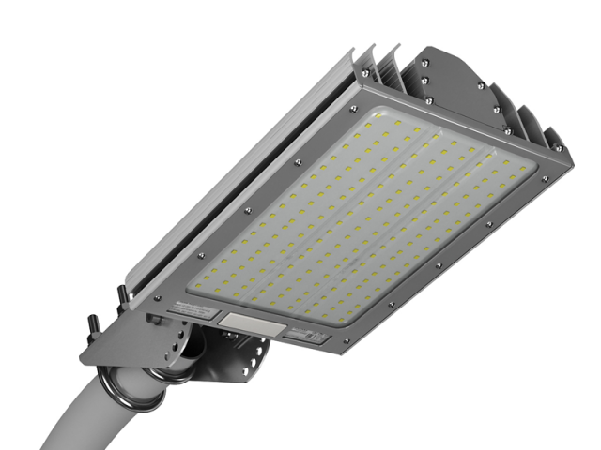

Таблица 3

Установка скамеек

№ | Вид работы | Ед. измерения, шт. | Стоимость, руб.
1 | Скамья с учетом установки | 1 | 42 650,00

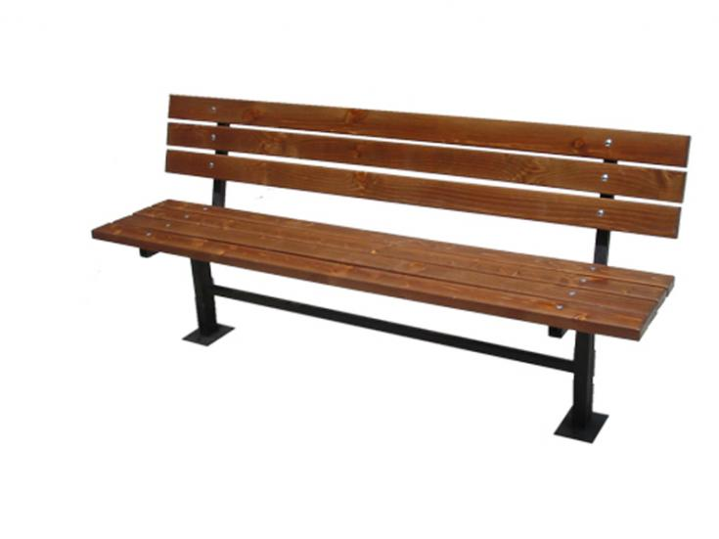

Таблица 4

Установка урн для мусора

№ | Вид работы | Ед. измерения, шт. | Стоимость, руб.
1 | Урна с учетом установки | 1 | 14 850,00

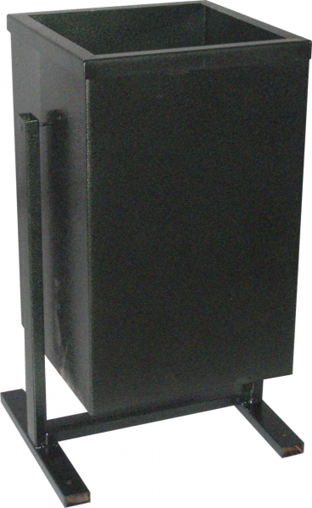

2. Дополнительный перечень видов работ по ремонту дворовых
территорий, благоустройству дворовых территорий

Таблица 5

Оборудование детских и (или) спортивных площадок

N п/п | Вид элемента благоустройства | Эскиз элемента благоустройства | Стоимость, руб.
N п/п | Вид элемента благоустройства | Эскиз элемента благоустройства | Всего | в том числе:
 |  |  |  | объект | устройство (доставка, монтаж)
1 | 2 | 3 | 4 | 5 | 6

1. Оборудование детских площадок
1.1 | Игровые комплексы
1.1.1 | Игровой комплекс для детей 3 - 7 лет | 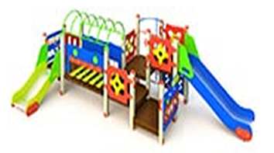 | 376 752,00 | 315963,00 | 60 789,00
1.1.2 | Игровой комплекс для детей 3 - 12 лет | 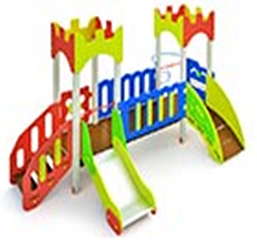 | 358 633,00 | 312706,00 | 45 927,00
1.1.3 | Игровой комплекс для детей 2 - 5 лет | 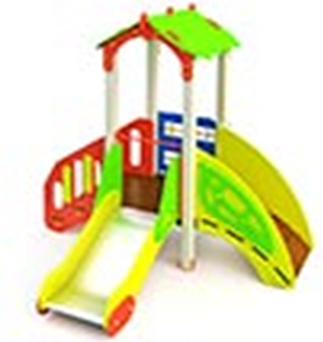 | 105 062,00 | 87 740,00 | 17 322,00
1.2 | Песочницы
1.2.1 | Песочница "Оазис" | 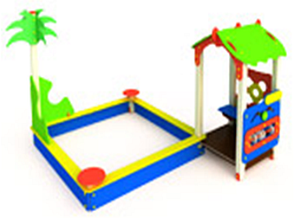 | 64 980,00 | 49 985,00 | 14 995,00
1.2.2 | Песочница "Дворик" | 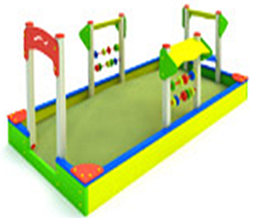 | 54 742,00 | 42 109,00 | 12 633,00
1.2.3 | Песочница "Сказка" | 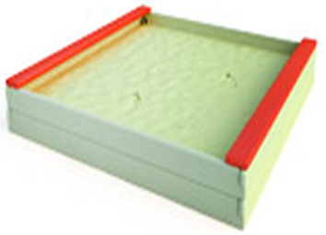 | 9 094,00 | 6 995,00 | 2 099,00
1.3 | Карусели
1.3.1 | Карусель | 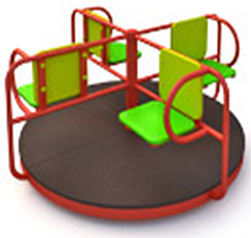 | 85 325,00 | 72 359,00 | 12 996,00
1.3.2 | Карусель | 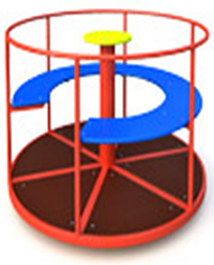 | 64 549,00 | 56 576,00 | 7 973,00
1.3.3 | Карусель | 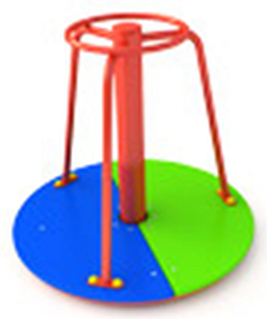 | 30 783,00 | 25 987,00 | 4 796,00
2. Оборудование спортивных площадок
2.1 | Оборудование для спортивных игр
2.1.1 | Волейбольные стойки и сетка в комплекте  (код СП-1.11) | 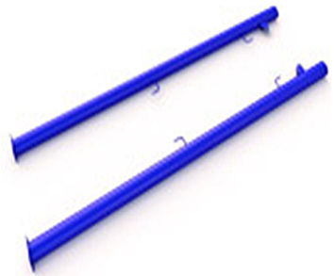 | 43992,00 | 40998,00 | 2 994,00
2.1.2 | Ворота для мини футбола, 2 шт. | 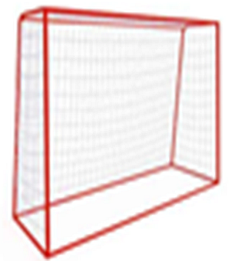 | 52 222,00 | 44 786,00 | 7 436,00
2.1.3 | Стойка баскетбольная  (код СП-1.31) |  | 46 370,00 | 37 902,00 | 8 468,00
2.2 | Тренажерное оборудование
2.2.1 | Комплекс из пяти турников классического хвата, шведская стенка, брусья, лавка для упражнений на пресс наклонная | 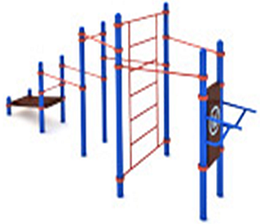 | 272 578,00 | 135 587,00 | 31 655,00
2.2.2 | Спортивный комплекс "Культурист" | 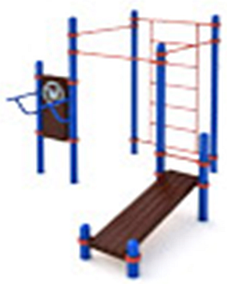 | 103 896,00 | 79 920,00 | 23 976,00
2.2.3 | Два турника классического хвата и шведская стенка, расположенные в форме треугольника | 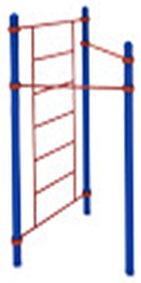 | 41 125,00 | 31 635,00 | 9 490,00

Таблица 6

Озеленение территории

N п/п | Вид растения | Эскиз | Стоимость, руб./шт.
1 | 2 | 3 | 4
1 | Саженцы кустарников
1.1 | Сирень обыкновенная | 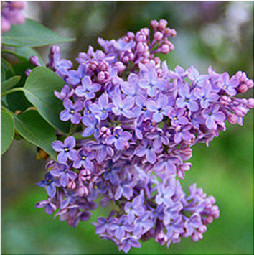 | 370,00
1.2 | Калина обыкновенная | 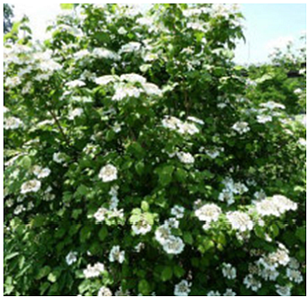 | 330,00
1.3 | Можжевельник даурский | 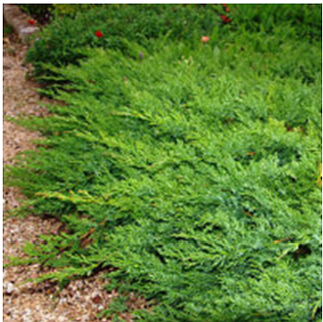 | 950,00
1.4 | Туя западная | 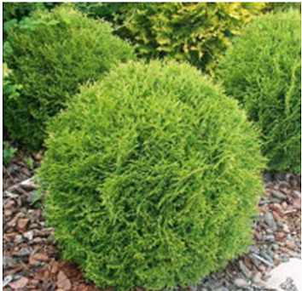 | 950,00
2 | Саженцы деревьев (высотой не менее 2 м)
2.1 | Дуб черешчатый | 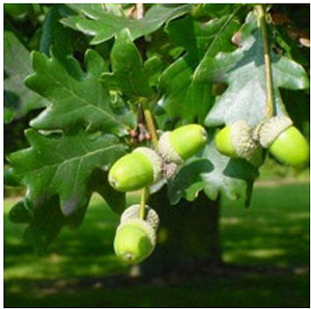 | 570,00
2.2 | Ива шаровидная | 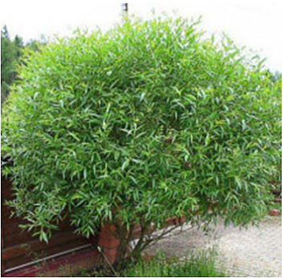 | 650,00
2.3 | Лиственница сибирская | 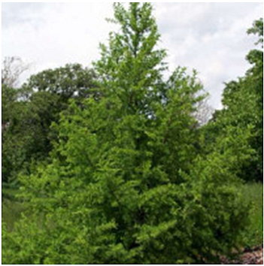 | 2 220,00
2.4 | Сосна обыкновенная | 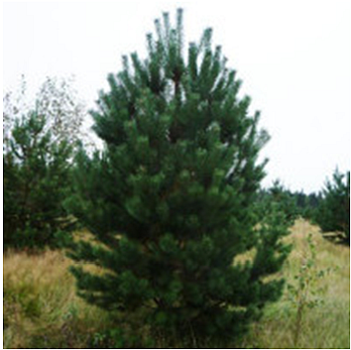 | 2 350,00
2.5 | Ель сибирская | 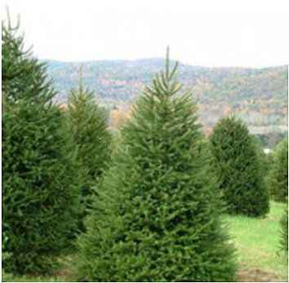 | 2 043,14
2.6 | Кизильник блестящий | 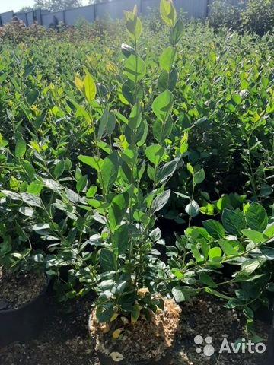 | 297,50
2.7 | Барбарис | 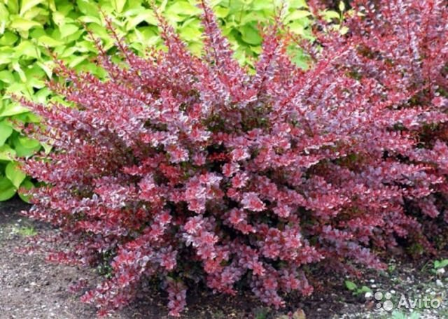 | 255,39

Приложение № 9
к муниципальной программе Тевризского
городского поселения Тевризского
муниципального района Омской области
«Формирование комфортной городской среды
Тевризского городского поселения Тевризского
муниципального района Омской области»

АДРЕСНЫЙ ПЕРЕЧЕНЬ
общественных территорий, нуждающихся в благоустройстве
(с учетом их физического состояния) и подлежащих
благоустройству в период с 2018 по 2027 годы

№ п/п | Наименование объекта | Перечень видов работ, планируемых к выполнению | Реализация мероприятия

1. р.п. Тевриз
1 | Центральный парк в рабочем поселке Тевриз | Работы по ограждению, озеленению, мощению тротуарной плитки, асфальтированию пешеходных дорожек, развитию мемориального комплекса и т.п. | 2019 год
2 | Центральная площадь в рабочем поселке Тевриз | Работы по мощению плитки, озеленение, освещение, установка малых архитектурных форм и т.п. | 2020 год
3 | Мемориальный комплекс участникам Великой Отечественной войны в рабочем поселке Тевриз | Работы по ограждению, мощению тротуарной плитки, установка малых архитектурных форм, озеленение, освещение и т.п. | 2021 год
4 | Детская спортивная площадка по улице Александра Матросова в рабочем поселке Тевриз | Вертикальная планировка, устройство площади, ограждение, оборудование, видеонаблюдение, освещение. | 2021 год
5 | Детская площадка по улице Таежная в рабочем поселке Тевриз | Вертикальная планировка, устройство площади, ограждение, оборудование, видеонаблюдение, освещение. | 2021 год
6 | Зона отдыха в Центральном парке в рабочем поселке Тевриз | Работы по ограждению, мощению тротуарной плитки, освещение и т.п. | 2023 год
7 | Детская спортивная площадка по улице 70 лет Октября в рабочем поселке Тевриз | Работы по установке оборудования, системы видеонаблюдения, освещение | 2023 год
8 | Детская спортивная площадка по переулку Лесной в рабочем поселке Тевриз | Вертикальная планировка, устройство площади, ограждение, оборудование, видеонаблюдение, освещение. | 2023 год
9 | Детская спортивная площадка по переулку Новый в рабочем поселке Тевриз | Работы по установке оборудования, системы видеонаблюдения, освещение | 2023 год
10 | Улица Гуртьева в рабочем поселке Тевриз | Работы по благоустройству территории прилегающей к автомобильной дороге (устройство пешеходных дорожек, установка скамеек, установка урн). | 2024 год
11 | Устройство детской игровой площадки в деревне Кускуны | Вертикальная планировка, работы по установке оборудования. | 2024 год
12 | Улица Гуртьева (вторая очередь) в рабочем поселке Тевриз | Работы по благоустройству территории прилегающей к автомобильной дороге (устройство пешеходных дорожек, установка ограждения, установка скамеек, установка урн). | 2025 год
13 | Центральное озеро в рабочем поселке Тевриз | Работы по благоустройству входной группы, ремонт подхода к мосту, освещение, установка малых архитектурных форм и т.п. | 2026 год
14 | улица Советская в рабочем поселке Тевриз | Работы по благоустройству территории прилегающей к автомобильной дороге (устройство пешеходных дорожек, установка скамеек, установка урн) | 2027 год

